27 сентября 2023
«ДЕНЬ ДОШКОЛЬНОГО РАБОТНИКА» В МДОУ ГЛЕБОВСКИЙ ДЕТСКИЙ САД
Ведущий:
Здравствуйте, коллеги, с праздником друзья!
Сегодня день особенный, забыть о нем нельзя.
Много-много лет назад,
В такой же день осенний,
В стране открыт был детский сад,
И стал он садом первым!
В этот день теперь мы праздник отмечаем,
Всех, кто с дошколятами работает,
Сегодня поздравляем!
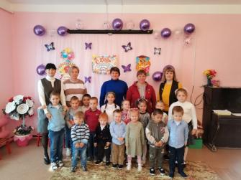
Сегодня в этом зале собрались все, те, кто посвятил себя детям. Именно о тех, кто отдаёт себя всецело воспитанию малышей, не жалея своих сил и времени, кто не знает слов «не хочу», «не могу», «не умею», кто умеет любить детей несмотря ни на что, кто любит свою работу и спешит сюда каждый день, чтобы продолжать жить для них, малышей, и быть им нужными…
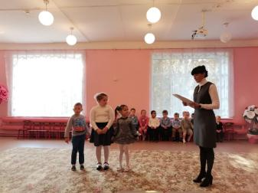
Стихи читают: Милена, Артем, Алена
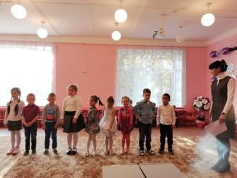
Песня «Воспитатель наш»
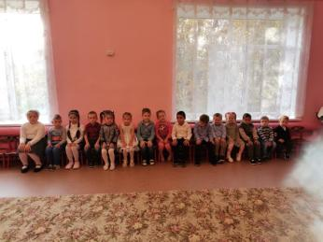
Ведущий: сейчас конкурс называется «В гостях у сказки»
Сейчас проверим, знаете ли вы сказки. Я буду задавать, а вы отвечать.
Итак, начнем!
1. Какой зверёк постучал в дверь теремка вторым? (лягушка)
2. Что сказала старуха, когда старик рассказал ей, что поймал золотую рыбку и ее отпустил? (дурачина-простофиля)
3. К кому на день рождения спешил Пятачок? (к ослику Иа)
4. Кого Дюймовочка увидела в чашечке цветка? (принца эльфов)
5. Из чего были сделаны туфельки Золушки? (из хрусталя)
6. Какие слова должен сказать Емеля, чтобы его желания исполнились? (по щучьему велению)
7.Что принесли заячьей семье бельчата? (орехи)
8. Почему контролёр попросил Чебурашку и Гену сойти с поезда? (Шапокляк украла билеты)
9.Какое имя придумал Кот своему хозяину? (маркиз Карабас)
10. Из какого мультфильма песенка – «Я водяной, я водяной?» (Летучий корабль)
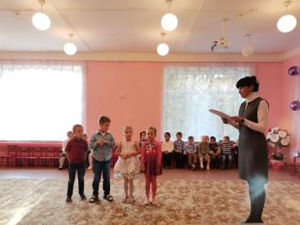
Стихи читают: Дима, Лиза, Вероника, Егор
Ведущий: Дорогие наши, любимые работники! Сейчас для вас исполнят танец ребята младшей группы, выходите ребята.
Младшая группа танец «Гномики»
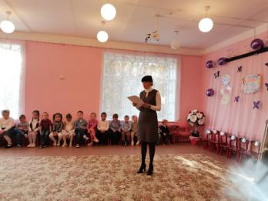
Ведущий: Какие вы молодцы ребята, спасибо вам за такой чудесный танец!
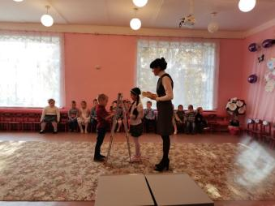
Конкурс «Юный художник»
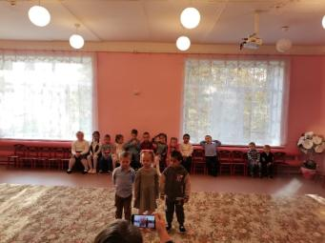
Стихи читают: Соня, Елисей, Мухаммад
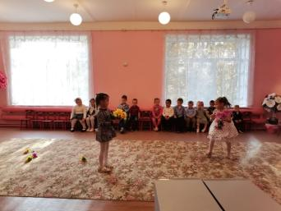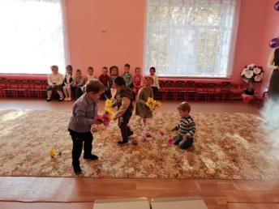

Конкурс «Собираем букет»
Ведущая: Дорогие Друзья! Хочется ещё раз поздравить с праздником всех сотрудников нашего детского сада, отдающих ежедневно тепло своих сердец детям. Пусть ваша доброта и профессиональное мастерство превратят каждый день для детей в детском саду в день радости и счастья.
А сейчас, хочу вам представить … ночами не спящая, с родителями разговаривающая, за всех переживающая заведующая Галина Алексеевна. Благодаря ее руководству тепло, уютно, комфортно детям и родителям.
Слово для поздравления заведующей детским садом, Мухиной Галине Алексеевне
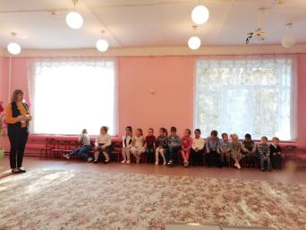
Слово Заведующей

